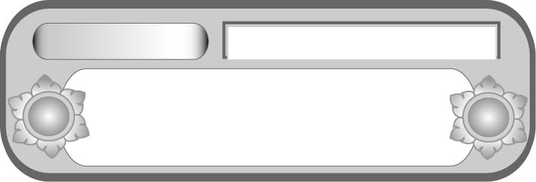
หน่วยการเรียนรู้ที่ ๑๑
เขียนชำนาญ...งานสร้างสรรค์
การเขียนแสดงความรู้สึกจากภาพ
เรื่องที่ ๖ การเขียนแสดงความรู้สึกและความคิดเห็น
แผนการจัดการเรียนรู้ที่ ๒

ชั้นประถมศึกษาปีที่ ๕ เวลา ๑ ชั่วโมง


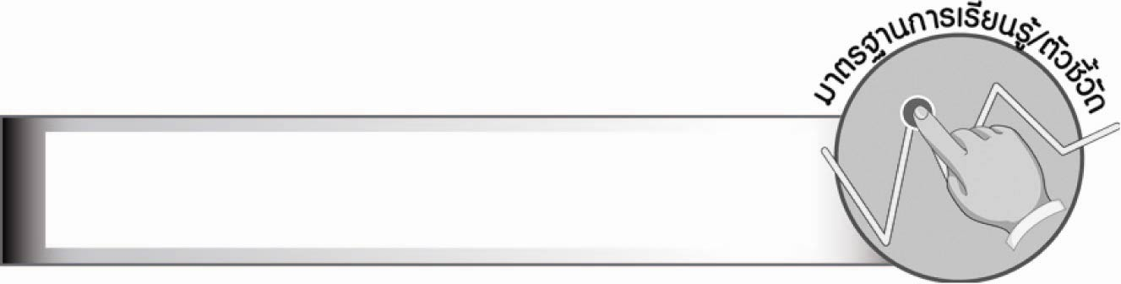
มาตรฐานการเรียนรู้/ตัวชี้วัด

มาตรฐานการเรียนรู้
มาตรฐาน ท ๒.๑ ใช้กระบวนการเขียนเขียนสื่อสาร เขียนเรียงความ ย่อความ
และเขียนเรื่องราวในรูปแบบต่าง ๆ เขียนรายงานข้อมูลสารสนเทศ และรายงานการศึกษาค้นคว้า
อย่างมีประสิทธิภาพ
ตัวชี้วัด
ท ๒.๑ ป. ๕/๖ เขียนแสดงความรู้สึกและความคิดเห็นได้ตรงตามเจตนา
ท ๒.๑ ป. ๕/๙ มีมารยาทในการเขียน

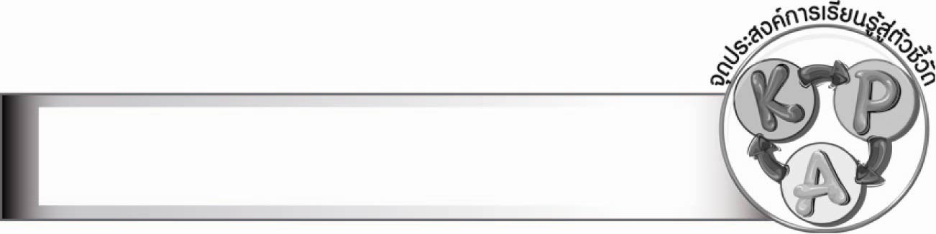
จุดประสงค์การเรียนรู้สู่ตัวชี้วัด

๑. อธิบายหลักการเขียนแสดงความรู้สึก (K)
๒. เขียนแสดงความรู้สึก (P)
๓. เห็นความสำคัญของการใช้ภาษาในการสื่อสาร (A)


สาระสำคัญ

การเขียนแสดงความรู้สึกต่อสิ่งใดสิ่งหนึ่ง ควรพิจารณาอย่างรอบคอบ ผู้เขียนจะต้องตรวจสอบข้อเท็จจริง แล้วเขียนให้กระจ่างชัดเจนโดยใช้หลักฐานหรือเหตุผลประกอบ การเขียนแสดงความรู้สึกเป็นสิ่งที่ควรฝึกสม่ำเสมอ

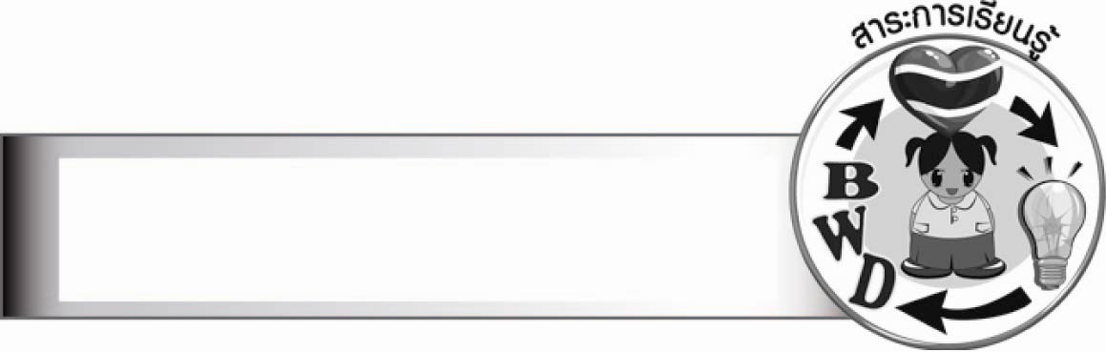
สาระการเรียนรู้

การเขียนแสดงความรู้สึก


สมรรถนะสำคัญของผู้เรียน

๑. ความสามารถในการสื่อสาร
- ทักษะการอ่าน
- ทักษะการเขียน
- ทักษะการฟัง การดู และการพูด
๒. ความสามารถในการคิด
- การให้เหตุผล
- การสังเคราะห์
- การประยุกต์/การปรับปรุง
- การสรุปความรู้
- การประเมินค่า


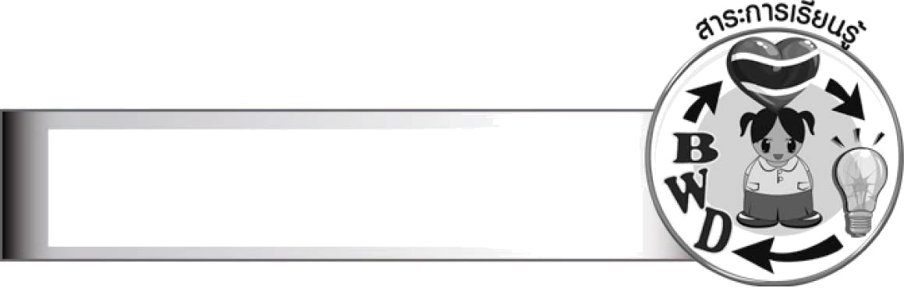
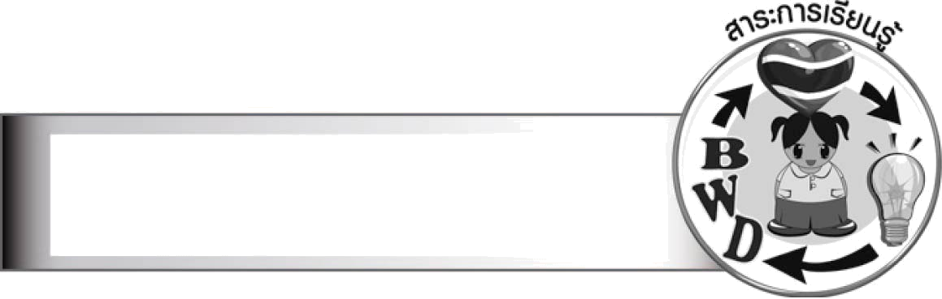
คุณลักษณะอันพึงประสงค์

ใฝ่เรียนรู้
ตัวชี้วัดที่ ๔.๑ ตั้งใจ เพียรพยายามในการเรียนและเข้าร่วมกิจกรรมการเรียนรู้
มุ่งมั่นในการทำงาน
ตัวชี้วัดที่ ๖.๑ ตั้งใจและรับผิดชอบในการปฏิบัติหน้าที่การงาน
ตัวชี้วัดที่ ๖.๒ ทำงานด้วยความเพียรพยายามและอดทนเพื่อให้งานสำเร็จตามเป้าหมาย
รักความเป็นไทย
ตัวชี้วัดที่ ๗.๒ เห็นคุณค่าและใช้ภาษาไทยในการสื่อสารได้อย่างถูกต้องเหมาะสม


ชิ้นงานหรือภาระงาน (หลักฐาน ร่องรอยแสดงความรู้)
ชิ้นงาน เรื่อง การเขียนแสดงความรู้สึกจากภาพ
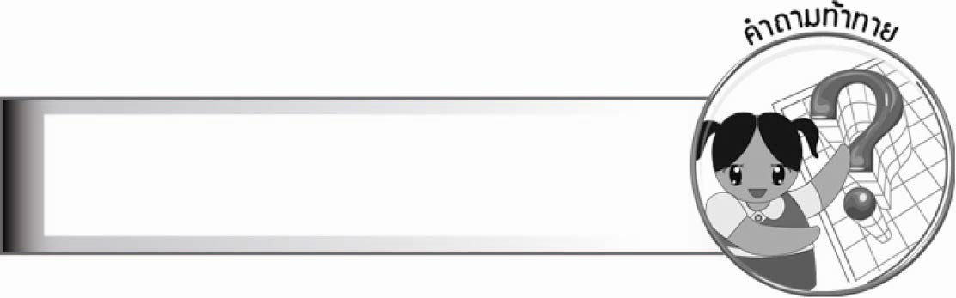
คำถามท้าทาย

เรื่องใดที่จะทำให้เกิดความรู้สึกดีใจมากที่สุด


การจัดกิจกรรมการเรียนรู้

๑. ให้นักเรียนร่วมกันแสดงความคิดเห็น โดยครูใช้คำถามท้าทาย ดังนี้
๏ เรื่องใดที่จะทำให้เกิดความรู้สึกดีใจมากที่สุด
๒. ให้นักเรียนเลือกข่าวที่สนใจมา ๑ ข่าว แล้วเขียนแสดงความรู้สึก
๓. ให้นักเรียนออกมาพูดหรือเล่าเกี่ยวกับสิ่งที่เขียน ครูและนักเรียนร่วมกันประเมินผลงาน
๔. ให้นักเรียนทำชิ้นงานที่ ๑๓ เรื่อง การเขียนแสดงความรู้สึกจากภาพ ครูคัดเลือกผลงานดีเด่นมาจัดแสดงบนป้ายนิเทศ
๕. ให้นักเรียนและครูร่วมกันสรุปความรู้ ดังนี้
๏ การเขียนแสดงความรู้สึกต่อสิ่งใดสิ่งหนึ่ง ควรพิจารณาอย่างรอบคอบ ผู้เขียนจะต้องตรวจสอบข้อเท็จจริง แล้วเขียนให้กระจ่างชัดเจนโดยใช้หลักฐานหรือเหตุผลประกอบ การเขียนแสดงความรู้สึกเป็นสิ่งที่ควรฝึกสม่ำเสมอ


การจัดบรรยากาศเชิงบวก

ให้นักเรียนเขียนแสดงความรู้สึกอย่างอิสระ ครูให้กำลังใจนักเรียนที่ตั้งใจทำกิจกรรม
เสริมแรงนักเรียนที่งานเรียบร้อยสวยงาม และให้กำลังใจนักเรียนที่ทำงานช้า ครูนำผลงานการเขียน
แสดงความรู้สึกที่อยู่ในเกณฑ์ดีจัดนิทรรศการหน้าห้องเรียน มุมงานสวยด้วยตั้งใจ

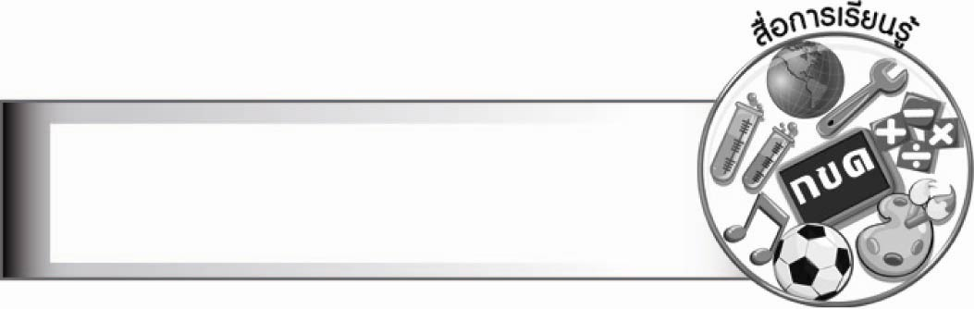
สื่อการเรียนรู้

ข่าว


การวัดและประเมินผลการเรียนรู้

๑. วิธีการวัดและประเมินผล
๑.๑ สังเกตพฤติกรรมของนักเรียนในการเข้าร่วมกิจกรรม
๑.๒ ตรวจชิ้นงานที่ ๑๓
๒. เครื่องมือ
แบบสังเกตพฤติกรรมการเข้าร่วมกิจกรรม
๓. เกณฑ์การประเมิน
การประเมินพฤติกรรมการเข้าร่วมกิจกรรม
ผ่านตั้งแต่ ๒ รายการ ถือว่า ผ่าน
ผ่าน ๑ รายการ ถือว่า ไม่ผ่าน

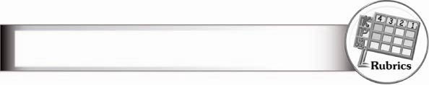
การประเมินผลตามสภาพจริง (Rubrics)

การประเมินชิ้นงานนี้ ให้ผู้สอนพิจารณาจากเกณฑ์การประเมินผลตามสภาพจริง (Rubrics)
เรื่อง การเขียนแสดงความรู้สึกจากภาพ
ระดับคะแนน  เกณฑ์การประเมิน | ๔ | ๓ | ๒ | ๑
การเขียนแสดง  ความรู้สึกจากภาพ | เขียนแสดงความรู้สึก  ได้สัมพันธ์กับภาพ  มีความละเอียด  ชัดเจน ใช้ภาษาได้ดี  เรียบเรียงประโยค  ต่อเนื่อง | เขียนแสดงความรู้สึก  ได้สัมพันธ์กับภาพ  มีความชัดเจน  แต่ไม่ละเอียดเท่าที่ควร  ใช้ภาษาถูกต้อง  การเรียบเรียง  ประโยคติดขัดบ้าง | เขียนแสดงความรู้สึกได้ดีสัมพันธ์กับภาพ  การใช้ภาษา  และการเรียบเรียง  ประโยค  ต้องปรับปรุง  เล็กน้อย | เขียนแสดงความรู้สึก  ได้สัมพันธ์กับภาพ  แต่เขียนเพียงสั้น ๆ  และต้องมีผู้แนะนำ  การใช้ภาษาผิดพลาด  หลายแห่ง


ข้อเสนอแนะของผู้บริหารสถานศึกษา

________________________________________________________________________________
________________________________________________________________________________
________________________________________________________________________________
________________________________________________________________________________
________________________________________________________________________________
________________________________________________________________________________
________________________________________________________________________________
________________________________________________________________________________
________________________________________________________________________________
________________________________________________________________________________
________________________________________________________________________________
________________________________________________________________________________
________________________________________________________________________________
________________________________________________________________________________
________________________________________________________________________________
________________________________________________________________________________
________________________________________________________________________________
________________________________________________________________________________
________________________________________________________________________________
________________________________________________________________________________
________________________________________________________________________________
________________________________________________________________________________
________________________________________________________________________________
________________________________________________________________________________
________________________________________________________________________________

ลงชื่อ________________________ (ผู้บริหารสถานศึกษา)
(_______________________)
_______/________/_______


บันทึกหลังการสอน

ผลการจัดการเรียนการสอน

_______________________________________________________________________________
_______________________________________________________________________________
_______________________________________________________________________________
_______________________________________________________________________________
_______________________________________________________________________________
_______________________________________________________________________________

ปัญหา/อุปสรรค

_______________________________________________________________________________
_______________________________________________________________________________
_______________________________________________________________________________
_______________________________________________________________________________
_______________________________________________________________________________
_______________________________________________________________________________

แนวทางแก้ไข

_______________________________________________________________________________
_______________________________________________________________________________
_______________________________________________________________________________
_______________________________________________________________________________
_______________________________________________________________________________
_______________________________________________________________________________

ลงชื่อ________________________ (ผู้บันทึก)
(________________________)
________/_______/_______

